Damifo A/S
køber Dansk Affald
Efter en årrække som fælleskommunalt affaldsselskab kommer Dansk Affald A/S i Vojens nu på private hænder. Damifo A/S i Roskilde har købt selskabet, der blev etableret for 35 år siden. Begge virksomheder har stærke kompetencer inden for genanvendelse og cirkulær økonomi, der nu skal udbredes på tværs af landet

Mindre end fem år efter etableringen er Damifo A/S i Roskilde klar til at tage et tiger-spring frem i det voksende marked for affaldshåndtering og genanvendelse. Den sjællandske virksomhed har i forvejen bidt sig godt fast i Hovedstadsområdet, men nu har virksomheden købt den fælleskommunale affaldsvirksomhed Dansk Affald A/S i Vojens og er dermed klar til at vokse vest for Storebælt.

Mens Damifo primært håndterer affald fra private nedrivningsentreprenører, så er Dansk Affald specialiseret i husstandsaffald fra flere af kommuners borgere. Da det fælleskommunale affaldsselskab ifølge lovgivningen ikke må modtage industrielt affald, vil mulighederne for at udnytte byggeaffald og husholdningsaffald på tværs af landet nu stige med Damifos overtagelse af Dansk Affald.

Adm. direktør John Kaldahl fra Damifo A/S glæder sig til at kunne kombinere affald fra borgerne og industrielt affald fra virksomhederne.
- Vi ser frem til at prøve kræfter med nye affaldsfraktioner. Samtidig giver det god mening, at jyske private virksomheder får mulighed for at aflevere affald fra nedrivning af bygninger, anlæg og andet affald, som de skal af med, siger han.

Direktør og medarbejdere fortsætter
Det er i alt 11.903 kvadratmeter produktion, lager og kontorer, som Damifo overtager. Ejerkredsen har indtil nu været Haderslev og Vejen Kommune gennem Affaldsregion Nord I/S. Selvom ejerkredsen ændres, fastholdes de 28 stillinger i Dansk Affald og direktør Bjørn Stender skal fortsat stå i spidsen for selskabet.
- Bjørn Stender udfører et ekstremt godt arbejde i virksomheden, hvor han har formået at skabe en stadigt bedre bundlinje i løbet af de syv år, han har været direktør. Vi ser frem til at sparre med ham, når vi skal til at udbrede konceptet med kommunalt affald på Sjælland, ligesom vi ser frem til at drøfte, hvordan vi får de gode resultater med håndtering af byggeaffald udbredt til det jyske område, fortæller John Kaldahl.

Direktøren for Dansk Affald A/S ser frem til at samarbejde med de nye ejere.
- Det nye ejerskab giver os mulighed for at udvide vores produktsortiment. Samtidig gør det det nemmere for os at gå ind i nogle nye arbejdsområder for at øge vores omsætning. Og det, jeg ser mest frem til ved at få Damifo som ejer, er især, at beslutningsprocessen er kortere, påpeger Bjørn Stender og fortsætter:
- Damifo har samme størrelse som os, og John Kaldahl har allerede givet udtryk for, at de er åbne for nye idéer, og for at vores holdninger bliver drøftet. Vores speciale er kommunalt affald, hvorimod Damifo ved en masse om industrielt affald. Så matcher vi hinanden utroligt godt. Det giver grundlag for noget, der kan blive endnu større.

Potentialet størst med Damifo
Bestyrelsesformand for Dansk Affald og byrådsmedlem i Haderslev Kommune Thies Mathiasen (DF) mener, at det gode humør og de velafprøvede koncepter hos Damifo kommer til at skabe plads til flere ansatte.
- Vi har haft mange gode bud på Dansk Affald i forbindelse med salget. Vi fandt dog Damifo særlig attraktiv som køber, da de har stort kendskab til genanvendeligt erhvervsaffald samt et stort netværk, som forhåbentlig kan skabe flere arbejdspladser og øge bundlinjen for begge virksomheder, siger han.

FAKTA Damifo A/S
Damifo er placeret i Roskilde og har 16 ansatte, der tilbyder løsninger inden for bygge-, anlægs- og genbrugsbranchen og har en stærk ejerkreds inden for genanvendelses- og entreprenørbranchen. Virksomheden er også ved at opbygge en plads i Høje-Taastrup, som står klar i det nye år

FAKTA Dansk Affald A/S
Virksomheden har eksisteret siden1999 og har senest været ejet af selskabet Affaldsregion Nord I/S, der er ejet af Haderslev og Vejen Kommune. Dansk Affald modtager, sorterer og oparbejder affald i form af glas, plast, metal og pap/papir for 750.000 borgere. Virksomheden råder over 11.903 kvadratmeter produktion, lager og kontorer på en 133.132 kvadratmeter grund. Hidtil har virksomheden kun modtaget kommunalt affald fra borgere og offentlige virksomheder – blandt andet hos Haderslev, Vejen og Aarhus Kommune samt Sønderborg Forsyning. Pga. det offentlige ejerskab har det ikke været muligt for Dansk Affald at modtage erhvervsaffald.
Kontakt og yderligere informationer:
• Adm direktør John Kaldahl, Damifo A/S, jk@damifo.dk, tlf.: 20 11 53 33
• Direktør Bjørn Stender, Dansk Affald, bls@danskaffald.dk, tlf.: 40 36 67 38
• www.damifo.dk & www.danskaffald.dk
Fotos:
Er vedhæftet i høj opløsning og kan bruges frit

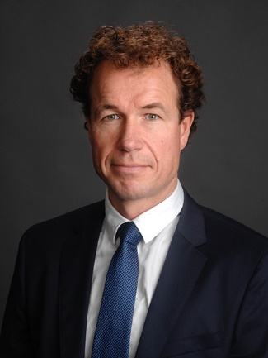 | 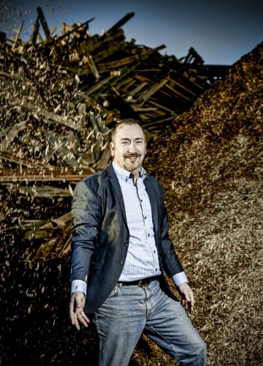
Det nye ejerskab giver os mulighed for at udvide vores produktsortiment. Samtidig gør det det nemmere for os at gå ind i nogle nye arbejdsområder for at øge vores omsætning. Og det, jeg ser mest frem til ved at få Damifo som ejer, er især, at beslutningsprocessen er kortere, påpeger Bjørn Stender, direktør hos Dansk Affald. | Vi ser frem til at prøve kræfter med en ny affaldskilde. Samtidig giver det god mening, at jyske virksomheder får mulighed for at aflevere affald fra nedrivning af bygninger, anlæg og andet affald, som de skal af med, siger adm. direktør John Kaldahl fra Damifo A/S.
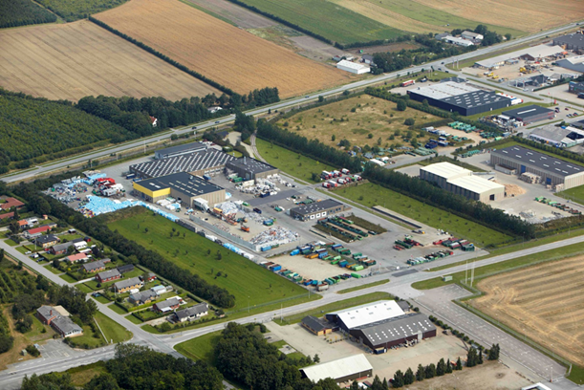 | 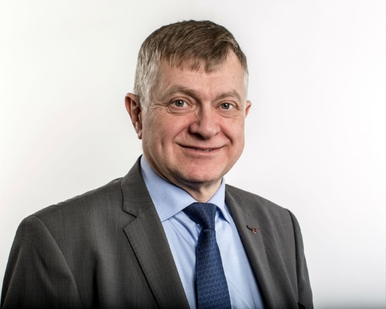
Dansk Affald A/S har eksisteret siden 1999 og har senest været ejet af selskabet Affaldsregion Nord I/S, der er ejet af Haderslev og Vejen Kommune. Dansk Affald modtager, sorterer og oparbejder affald med henblik på optimal genanvendelse. Virksomheden råder over 11.903 kvadratmeter produktion, lager og kontorer på en 133.132 kvadratmeter grund. | Vi har haft mange gode bud på Dansk Affald i forbindelse med salget. Vi fandt dog Damifo særlig attraktiv som køber, da de har stort kendskab til genanvendeligt erhvervsaffald samt et stort netværk, som forhåbentlig kan skabe flere arbejdspladser og øge bundlinjen for begge virksomheder, siger bestyrelsesformand for Dansk Affald A/S og byrådsmedlem i Haderslev Kommune Thies Mathiasen (DF).

